Об утверждении Правил повышения квалификации работников органов государственного финансового контроля
Утративший силу
Нормативное постановление Счетного комитета по контролю за исполнением республиканского бюджета от 31 августа 2011 года № 4-НП. Зарегистрировано в Министерстве юстиции Республики Казахстан 16 сентября 2011 года № 7189. Утратило силу нормативным постановлением Счетного комитета по контролю за исполнением республиканского бюджета от 25 января 2016 года № 1-НҚ
Сноска. Утратило силу нормативным постановлением Счетного комитета по контролю за исполнением республиканского бюджета от 25.01.2016 № 1-НҚ.
В соответствии с подпунктом 4) пункта 15 Положения о Счетном комитете по контролю за исполнением республиканского бюджета, утвержденного Указом Президента Республики Казахстан от 5 августа 2002 года № 917 Счетный комитет по контролю за исполнением республиканского бюджета ПОСТАНОВЛЯЕТ:
Сноска. Преамбула в редакции нормативного постановления Счетного комитета по контролю за исполнением республиканского бюджета от 10.04.2013 № 2-НП (вводится в действие по истечении десяти календарных дней со дня его первого официального опубликования).
1. Утвердить прилагаемые Правила повышения квалификации работников органов государственного финансового контроля.
2. Руководителю аппарата Счетного комитета по контролю за исполнением республиканского бюджета Сыздыкову Е.К. в месячный срок обеспечить государственную регистрацию настоящего нормативного постановления в Министерстве юстиции Республики Казахстан.
3. Настоящее нормативное постановление вводится в действие со дня его первого официального опубликования.
Председатель О. Оксикбаев
Утверждены
нормативным постановлением Счетного
комитета по контролю за исполнением
республиканского бюджета
от 31 августа 2011 года № 4-НП
Правила повышения квалификации работников
органов государственного финансового контроля
Сноска. Правила в редакции нормативного постановления Счетного комитета по контролю за исполнением республиканского бюджета от 10.04.2013 № 2-НП (вводится в действие по истечении десяти календарных дней со дня его первого официального опубликования).
1. Общие положения
1. Настоящие Правила повышения квалификации работников органов государственного финансового контроля (далее - Правила) разработаны в соответствии с подпунктом 4) пункта 15 Положения о Счетном комитете по контролю за исполнением республиканского бюджета, утвержденного Указом Президента Республики Казахстан от 5 августа 2002 года № 917 и определяют порядок повышения квалификации работников органов государственного финансового контроля (далее - работники) в Республике Казахстан и за рубежом, с привлечением зарубежных специалистов, содержание и сроки повышения квалификации.
2. Повышение квалификации работников осуществляется в целях соблюдения стандарта государственного финансового контроля «Компетентность», утвержденного Указом Президента Республики Казахстан от 7 апреля 2009 года № 788 «Об утверждении Стандартов государственного финансового контроля», в части поддержания должного профессионального уровня работниками для эффективного осуществления контроля, а также удовлетворения потребности в повышении своих знаний и навыков.
3. Повышение квалификации работников организует Счетный комитет по контролю за исполнением республиканского бюджета (далее - Счетный комитет) через организацию, выбор которой осуществляется в предусмотренном Законом Республики Казахстан «О государственных закупках» от 21 июля 2007 года порядке (далее – обучающая организация).
4. Основными принципами повышения квалификации работников являются:
1) системность;
2) научность;
3) сочетание повышения квалификации с самообразованием;
4) непрерывность, преемственность и последовательность обучения.
5. Повышение квалификации обеспечивает углубление профессиональных знаний и навыков работников, полученных ранее, и подтверждается соответствующим документом о повышении квалификации, являющимся бланком строгой отчетности.
Работникам по итогам завершения курсов повышения квалификации Счетным комитетом выдается документ (сертификат) о повышении квалификации по форме согласно приложению 1 к настоящим Правилам в случае, предусмотренном пунктом 16 настоящих Правил.
2. Порядок повышения квалификации работников,
содержание и сроки программ обучения
6. Повышение квалификации работников, впервые поступивших на службу, связанную с государственным финансовым контролем и не имеющих опыта в контрольных мероприятиях, осуществляется в сроки от четырех до шести недель в течение двух месяцев со дня приема на работу.
7. Повышение квалификации работников осуществляется не реже одного раза в три года.
8. Органы государственного финансового контроля самостоятельно ведут учет и определяют потребность в профессиональном развитии, разрабатывают планы по управлению человеческими ресурсами и развитию персонала, формируют базы данных прошедших обучение, проводят мониторинг за их деятельностью и применению полученных знаний на практике.
9. Счетным комитетом формируется учет данных для последующего определения потребности и периодичности проведения курсов повышения квалификации работников.
10. Программы повышения квалификации включают адаптированный мировой и отечественный опыт организации проведения государственного финансового контроля (аудита). Утверждение ежегодных программ повышения квалификации производится на основе соответствующих заявок органов государственного финансового контроля.
Обучающая организация согласовывает программы обучения повышения квалификации (далее – программы) со Счетным комитетом.
Программы охватывают обучение, направленное на устранение пробелов в знаниях работников, а также на дальнейшее их повышение, с внедрением новых способов, методов, технологий в планировании, проведении контрольных мероприятий.
В рамках программ могут проводиться мероприятия по научно-информационному обмену, мастер-классы, тренинги, практические занятия (стажировка на рабочем месте).
11. Кандидатуры преподавателей согласовываются со Счетным комитетом с целью определения качественного состава, для проведения обучения с применением практических занятий по процедурам проведения государственного финансового контроля.
Работники в целях наглядной практической реализации полученных теоретических знаний по согласованию со Счетным комитетом проходят стажировку в высшем органе внешнего государственного финансового контроля.
12. Комплектование учебных групп осуществляется из числа работников независимо от их занимаемых должностей и уровня основного образования в зависимости от цели и содержания обучения.
13. Работники, включенные в программу, являются слушателями.
Формирование персонального состава слушателей осуществляется на основе потребности органов государственного финансового контроля в пределах, выделенных Счетному комитету бюджетных средств по соответствующей бюджетной программе.
Счетный комитет определяет состав слушателей по уровням подготовки и профессиональных знаний работников государственного финансового контроля путем выявления пробелов в знании и применении нормативных правовых и правовых актов в сфере государственного финансового контроля (аудита) для последующего формирования тем обучения.
14. Повышение квалификации проводится с отрывом, без отрыва и с частичным отрывом от работы. В последнем случае, работники по согласованию с руководителем органа государственного финансового контроля, выполняют работы на условиях неполного рабочего времени, и параллельно проходят обучение в соответствии с законодательством о государственной службе Республики Казахстан. В случаях отсутствия возможности обучения с отрывом от производства, повышение квалификации по согласованию сторон проводится путем дистанционного обучения, в том числе посредством разработки индивидуальных планов обучения.
15. Для определения уровня знаний слушателей по предмету программы проводится контроль знаний в форме тестирования и (или) собеседования.
16. Слушатель, ответивший правильно на восемьдесят и более процентов вопросов тестирования, считается прошедшим тестирование.
17. Слушатель, набравший в результате тестирования менее восьмидесяти процентов правильных ответов, считается не прошедшим тестирование и допускается к повторной пересдаче тестирования в течение следующих десяти рабочих дней, после дня сдачи, не более одного раза.
Сведения о слушателях, не прошедших повторный итоговый контроль направляются обучающей организацией через Счетный комитет в течение десяти рабочих дней после дня сдачи слушателем тестирования руководителю органа государственного финансового контроля.
18. Реализация программ осуществляется в соответствии с образовательными программами обучающей организации, которые утверждаются Счетным комитетом и обучающей организацией.
19. Программами обучения предусматривается учебное время на аудиторную работу и на самообразование слушателя в рамках заданий, отраженных в программе курса.
20. Продолжительность программы составляет от трех дней до двух недель в Республике Казахстан, а за рубежом – не более одного года.
3. Порядок повышения квалификации работников за рубежом,
с привлечением зарубежных специалистов
21. Повышение квалификации за рубежом проводится в зарубежных обучающих организациях, осуществляющих образовательную, научно-исследовательскую деятельность в области государственного финансового контроля (аудита) (далее - зарубежные организации).
Привлечение ведущих зарубежных специалистов осуществляется в соответствии с договорами, заключаемыми между казахстанской стороной и зарубежными специалистами и (или) зарубежными обучающими организациями.
22. Слушатели, отправляемые на обучение за рубеж, отрабатывают не менее одного года после завершения программы в системе органов государственного финансового контроля.
В случае, если слушатель выбывает из программы обучения по неуважительным причинам или отработал менее одного года после завершения программы в системе органов государственного финансового контроля, он обязан обеспечить возврат средств, затраченных на повышение его квалификации в полном объеме.
23. Со слушателями, обучающей организацией и (или) направляющей организацией за рубеж, оформляется соответствующий договор с обязательным отражением условий, предусмотренных в настоящей Главе.
24. На повышение квалификации в зарубежные обучающие организации за счет средств республиканского бюджета направляются работники, имеющие опыт работы в органах государственного финансового контроля не менее двух лет.
25. Отбор работников на повышение квалификации за рубежом осуществляется Счетным комитетом на открытой конкурсной основе.
26. Для участия в конкурсе работником в Счетный комитет направляются:
1) заявление работника в слушатели (в произвольной форме);
2) представление, подписанное первым руководителем органа государственного финансового контроля или лицом, его замещающим;
3) послужной список;
4) иные документы по условиям зарубежных организаций (при их необходимости).
27. Отбор работников осуществляет конкурсная комиссия, состав которой утверждается Председателем Счетного комитета.
28. Критериями, влияющими на отбор, проводимый конкурсной комиссией, являются:
1) специализация работника по программе обучения за рубежом;
2) языковые знания (если предусмотрено программой);
3) соблюдение работником условий договора, ранее заключенного для прохождения повышения квалификации за рубежом (при наличии такового).
29. Конкурсная комиссия рассматривает кандидатуры работников для включения в итоговый список слушателей в течение пяти рабочих дней после дня окончания приема документов для участия в конкурсе.
30. После рассмотрения кандидатур по результатам отбора конкурсная комиссия в течение пяти рабочих дней уведомляет работников, включенных в итоговый список слушателей. Итоговый список слушателей, прошедших конкурс, формируется структурным подразделением Счетного комитета, ответственным за повышение квалификации, на основании протокольного решения конкурсной комиссии.
31. После завершения курсов повышения квалификации за рубежом слушатель в течение месяца представляет Счетному комитету и руководителю соответствующего органа государственного финансового контроля отчет по итогам завершения курсов повышения квалификации за рубежом по форме, согласно приложению 2 к настоящим Правилам.
32. В органах государственного финансового контроля создаются накопители отчетов и материалов, полученных от сотрудников, прошедших повышения квалификации за рубежом.
Приложение 1
к Правилам повышения квалификации
работников органов государственного
финансового контроля
Форма
Документ (сертификат) о повышении квалификации
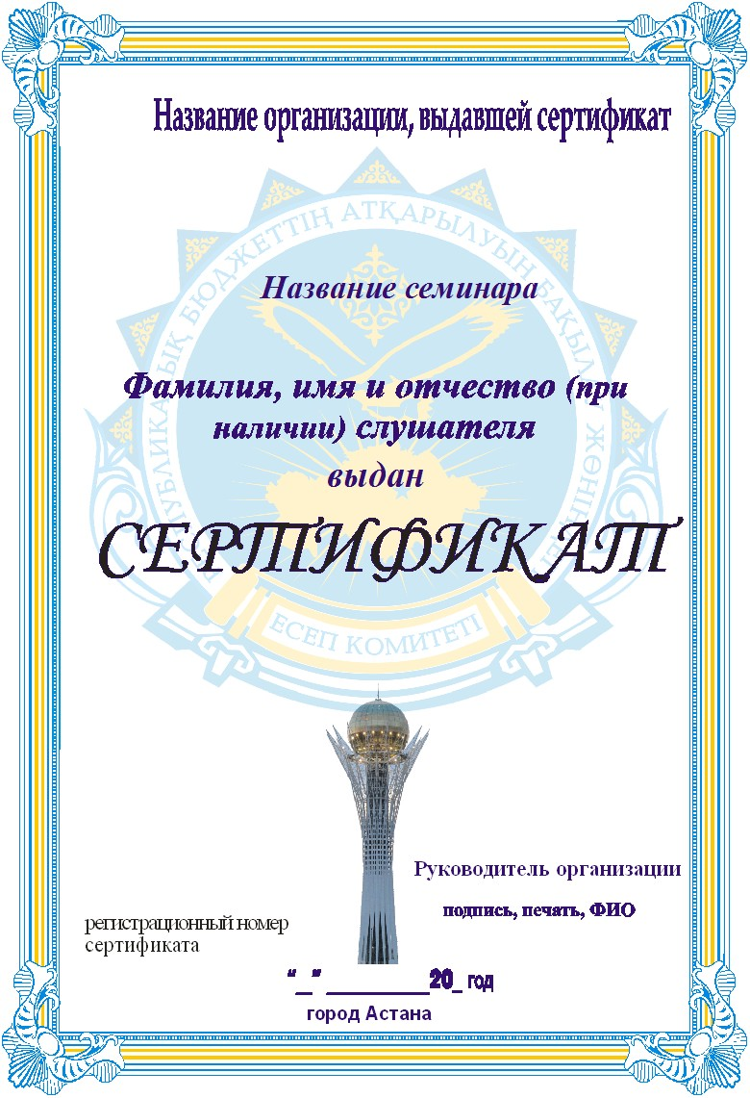
Приложение 2
к Правилам повышения квалификации
работников органов государственного
финансового контроля
Форма
Руководителю аппарата
Счетного комитета
по контролю за исполнением
республиканского бюджета
_____________________
Копия: Руководителю органа
государственного финансового
контроля
_____________________
ОТЧЕТ
по итогам завершения курсов повышения квалификации за рубежом
Фамилия, имя и отчество (при наличии)________________________________
Должность ___________________________________________________________
Наименование органа государственного финансового
контроля ____________________________________________________________
Наименование структурного подразделения______________________________
I. Вводная часть
1.1. Общие сведения о курсе повышения квалификации
Форма курсов повышения квалификации: | (лекционные занятия, практические занятия, семинар)
Название мероприятия: | (тема)
Место проведения курсов повышения квалификации: | (город, страна)
Наименование организации: | (на базе которой проводились курсы)
Цели курсов повышения квалификации: | (указывается в соответствии с заявкой на повышение квалификации)
Сроки проведения курсов повышения квалификации: | начало: ____________  окончание: _______________  продолжительность: _____ дней
Источник финансирования:
II. Основная часть
-____________________________________________________________________
_____________________________________________________________________
_____________________________________________________________________
_____________________________________________________________________
(Краткое описание содержания программы повышения квалификации
(формат курсов, методика преподавания, продолжительность
занятий, состав лекторов, слушателей и прочая информация,
содержащая программу повышения квалификации))
-____________________________________________________________________
_____________________________________________________________________
_____________________________________________________________________
_____________________________________________________________________
(Описание основных знаний и навыков, полученных в результате
курсов повышения квалификации, их применимость в деятельности
органа государственного финансового контроля)
-____________________________________________________________________
_____________________________________________________________________
_____________________________________________________________________
_____________________________________________________________________
(Достигнутые договоренности, принятые соглашения (если таковые
имеются))
III. Заключение
-____________________________________________________________________
_____________________________________________________________________
_____________________________________________________________________
_____________________________________________________________________
(Конструктивные предложения (кратко, четко, ясно) по
применению полученных знаний и навыков в деятельности органа
государственного финансового контроля в соответствии с его
целями и задачами)
-____________________________________________________________________
_____________________________________________________________________
_____________________________________________________________________
_____________________________________________________________________
(Другие предложения (кратко, четко, ясно))
К отчету прилагаются:
1.__________________________________________________________________
2.__________________________________________________________________
3.__________________________________________________________________
4.__________________________________________________________________
5.__________________________________________________________________
(указать и приложить к отчету программу мероприятия, перечень
собранных материалов, документы о результатах повышения
квалификации и подтверждающие факт участия в мероприятии
(копию сертификата/диплома/свидетельства), а также по желанию
другие документы и материалы о пройденном обучении,
характеризующие содержание полученных знаний и навыков)
Отчет представил
_____________________________________ ______________ _________
(фамилия, имя и отчество(при наличии)) (должность) (подпись)
«____» __________________20 ____ год

© 2012. РГП на ПХВ «Институт законодательства и правовой информации Республики Казахстан» Министерства юстиции Республики Казахстан

